Конспект занятия непосредственной образовательной деятельности
образовательной области «Познание»
(формирование целостной картины мира, расширение кругозора детей: предметное и социальное окружение)
Тема: «Как одевались в старину?»
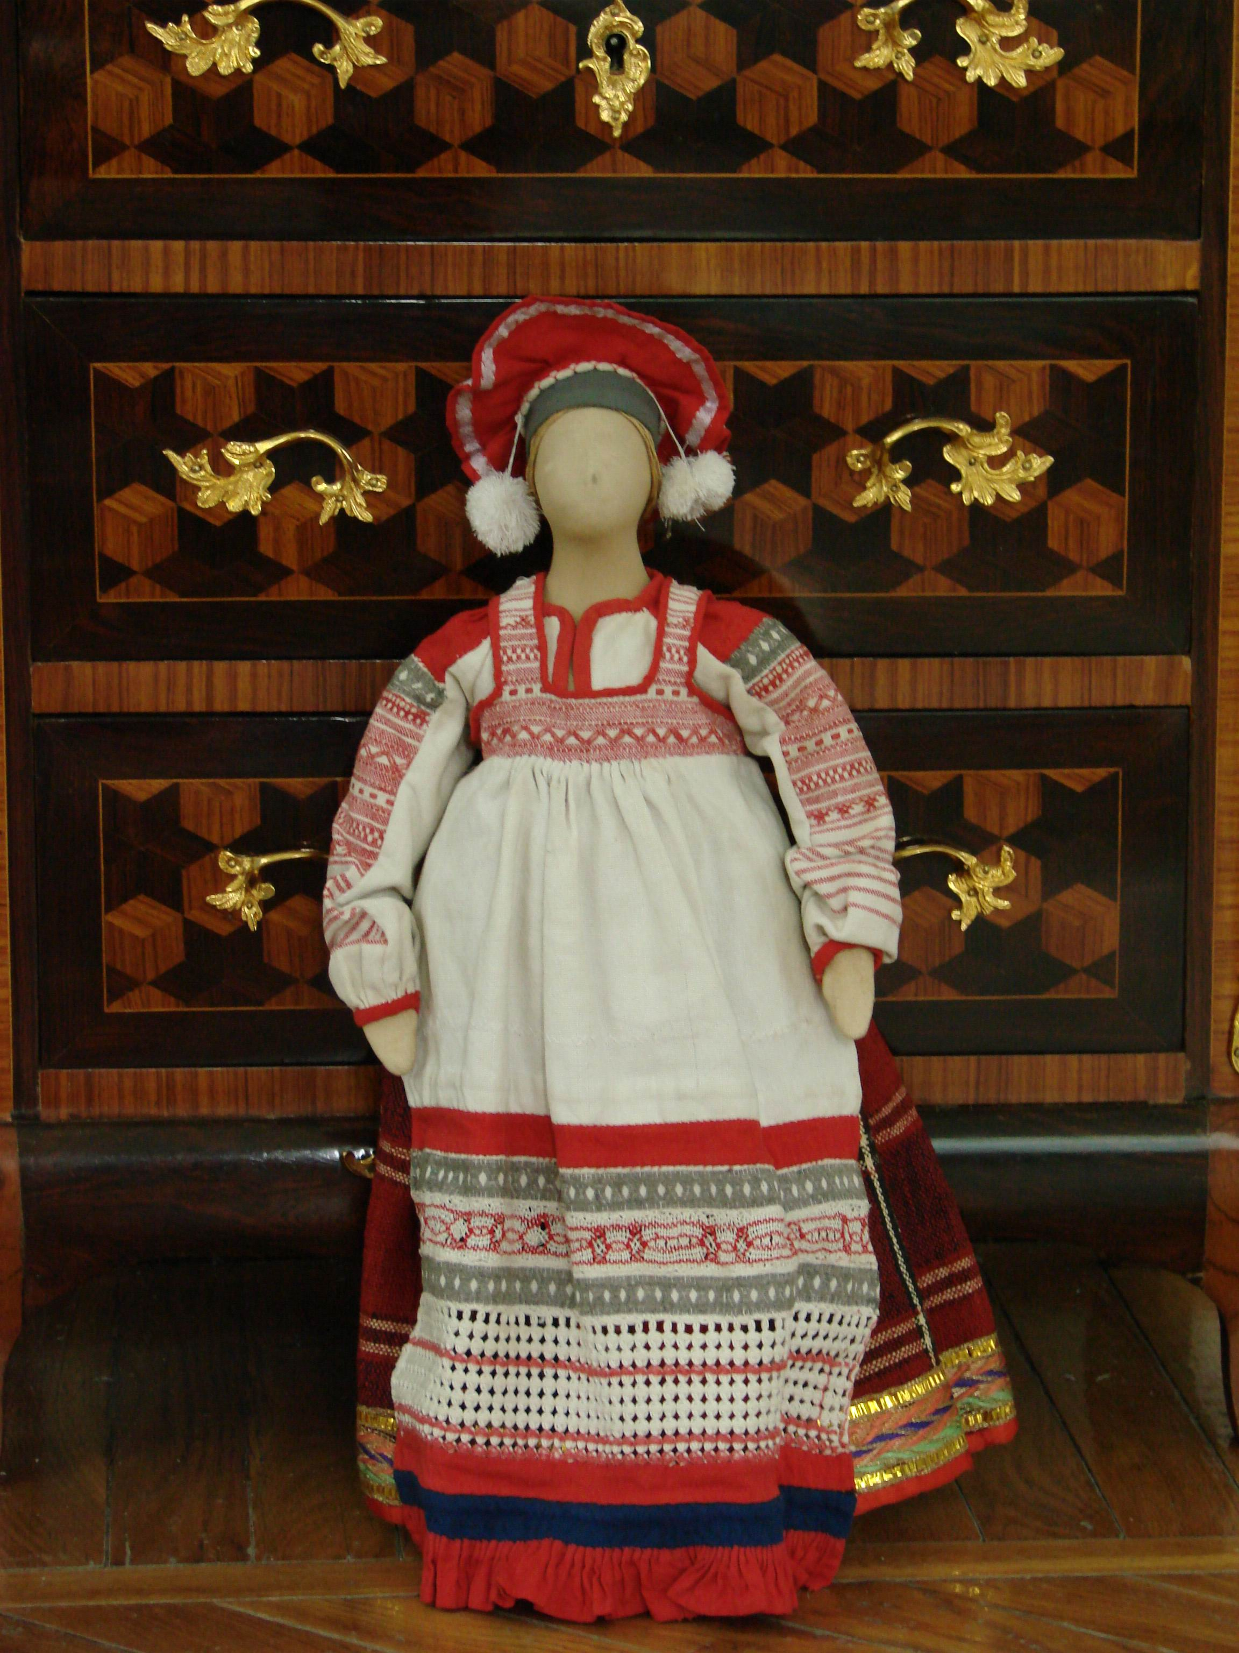

Подготовила:
Ефимова Валентина Алексеевна

Как одевались в старину?

Занятие – путешествие для детей подготовительной к школе группы (из цикла занятий, посвященных реализации темы проекта: «Русская культура и традиции»)

Модель занятия – учебно – игровая
Цель: расширять представления детей об особенностях русского национального костюма
Цель реализуется через решение следующих задач:
- закреплять представления о деталях национального женского и мужского костюмов, обратить внимание на своеобразие женского образа в народном костюме: монументальный и торжественный силуэт, плавная походка, закрепить представления детей о символической роли орнамента;
- развивать умение наблюдать, сравнивать, анализировать, обобщать; формировать умение связно и последовательно рассказывать о предметах; активизировать словарь детей словами и понятиями: пава, понёва, порты, кафтан, передник, пояс (кушак), сорока, кокошник, мониста;
- воспитывать интерес к русской истории, культуре, быту; чувство национального достоинства; любовь к своему народу, стране, удовлетворять потребность детей в познании, в новых впечатлениях, в игре
Предварительная работа: знакомство с деталями женского и мужского костюмов, с тканями, из которых шили одежду, с символическим значением орнамента.
Оборудование: мультимедийный проектор, компьютер, экран, видеоряд с изображением деталей мужского и женского костюмов: пояс, порты, передник, понёва, кафтан, душегрея, юбка, сорока
Материалы: сундук, предметы женского праздничного костюма: рубаха, сарафан, пояс, душегрея, кокошник, мониста, кукла в женском праздничном костюме, кукла в мужском костюме, ключ.
(В детском саду имеется помещение, оформленноё под русскую избу).
Ход занятия – путешествия
Ì. Вводная часть
(Воспитатель предлагает детям вспомнить о путешествии на прошлой неделе)
Воспитатель: Ребята, куда мы путешествовали в прошлый раз?
Дети: Мы путешествовали в русскую избу.
Воспитатель: Верно! А какой предмет остался неразгаданный нами?
Дети: Это был сундук.
Воспитатель: Что же нам сделать, чтобы разгадать тайну сундука?
Дети: Опять вернуться в избу и открыть сундук.
( звучит плясовая или хороводная песня, под которую дети попадают в русскую избу)
ÌÌ. Основная часть
1.Определение темы путешествия
Воспитатель: А вот и сундук. Чтобы узнать, что в нём лежит, послушайте стихотворение и приготовьтесь ответить на вопрос, о чём оно?
В деревушке три Катюшки,
Взяли в руки три катушки.
Шуре сшили сарафан,
Сшили дедушке кафтан,
Сшили бабушке жакет,
Сшили дядюшке жилет.
А девчонкам и мальчишкам,
Всем Андрюшкам и Наташкам,
Сшили яркие штанишки,
Сшили пестрые рубашки.
Воспитатель: О чём же стихотворение?
Дети: О том, как три Катюшки шили одежду.
Воспитатель: Сделайте вывод: что же в сундуке?
Дети: Это одежда.
Воспитатель: Предположите, какая это может быть одежда, если мы находимся в русской избе?
Дети: Наверное, это какая– нибудь старинная одежда.
2.Женский праздничный костюм
(Педагог поочередно достаёт из сундука предметы одежды: сарафан, рубаху, душегрею, сороку, украшения и размещает их на вешалке)
Воспитатель: Какой костюм получился?
Дети: Это женский костюм.
Воспитатель: Правильно. Куда можно пойти в таком костюме?
Дети: На праздник.
Воспитатель: Докажите, что это действительно праздничная одежда?
Дети: Рубаха украшена узорами вышивки, ярко-красный сарафан из парчи, душегрея, расшитая узорами, сорока, украшения – мониста.
Воспитатель: Молодцы! А что такое сорока?
Дети: Это головной убор, похожий на шапочку и украшенный пушками.
Воспитатель: А мониста?
Дети: Это широкая полоска из бисера.
Воспитатель: Про нарядно одетых девушек говорили: не идёт, а плывёт, и ласково величали: лебёдушкой, павой. Почему?
Дети: Так говорили, потому что девушка идёт не спеша, важно, плавно.
Воспитатель: А почему она так идёт?
Дети: Одежда длинная, тяжелая, быстро ходить в таком костюме не получится.
Воспитатель: А теперь девочки попробуют продемонстрировать неспешную походку девушки – лебёдушки. А мальчики полюбуются на наших маленьких красавиц.
3.Работа с тканью
(Педагог обращает внимание детей на корзинку, стоящую на столе)
Воспитатель: Ребята посмотрите, корзина. А что в ней находится?
Дети: Нитки, иголки, пяльцы, ножницы, кусочки ткани.
Воспитатель: Но это еще не всё. На дне корзинки письмо. Хотели бы вы узнать, о чем оно?
( Педагог достаёт письмо и вместе с детьми читает его):
Я кукла Арина, очень хочу попасть на праздник, но совсем не знаю, из чего мне сшить костюм. Помогите мне, пожалуйста!
Воспитатель: Как помочь Арине?
Дети: Сначала выбрать ткань, а потом уже сшить одежду, используя нитки, иголки, ножницы.
Воспитатель: Правильно! А для чего же нужны пяльцы?
Дети: Для вышивки орнамента.
(На столе разложены кусочки ткани (по количеству детей): шерсть, лен, шёлк, парча, холст, органза).
Воспитатель: Каждый из вас должен выбрать только ту ткань, из которой можно было сшить костюм в старину?
Воспитатель: Если мы выполним всё правильно, то увидим Арину в нарядном костюме.
( Дети под руководством воспитателя выбирают кусочки ткани)
Воспитатель: Андрей, какую ткань ты выбрал?
Дети: У меня холст.
Воспитатель: Что можно сшить из него?
Дети: Из холста можно было сшить сарафан или душегрею.
Воспитатель: Поднимите, пожалуйста, руку те, кто выбрал холщовую ткань. Сложите ее вместе.
( Аналогичная работа проводится со льном, парчой, шёлком).
(После этого педагог обращает внимание детей на кусочки органзы).
Воспитатель: А почему вы не выбрали эту ткань?
Дети: Такую ткань в старину не использовали.
Воспитатель: А почему одежду женщины шили сами?
Дети: Портные на Руси появились не сразу, да и одежду они шили для богатых людей.
Воспитатель: А как люди обращались с одеждой в старину?
Дети: Одежду тогда передавали из поколения в поколение, если она изнашивалась, женщины её шили сами.
Воспитатель: А теперь убедимся, смогли ли мы помочь Арине.
(Демонстрация куклы в праздничном национальном костюме)
Воспитатель: Из каких деталей состоит её костюм?
Дети: Рубаха, юбка, передник, головной убор – кокошник
Воспитатель: Молодцы! А хотели бы вы поиграть с Ариной?
Игра малой подвижности «Арина»
Играющие встают в круг, в середине – водящий – Арина. Ей завязывают глаза. Все поют:
Арина, Арина, встань выше овина,
Рученьки сложи, чьё имя укажи!
Арина, ходит, напевая:
Хожу, гуляю вдоль караваю,
Вдоль по караваю, кого найду, узнаю!
Затем, коснувшись одного из играющих, старается отгадать его имя. Чьё имя отгадает, тот становится Ариной.
4. Игра «Отгадай – ка»
Арина приготовила для вас интересную игру, которая называется «Отгадай – ка». Если вы всё отгадаете верно, то появится ещё одна кукла.
(На экране демонстрируются детали женского и мужского костюмов, дети должны назвать деталь и угадать, кто мог её носить: мужчина или женщина. Зрительный ряд: пояс, порты, передник, понёва, кафтан, душегрея, юбка, сорока)
Воспитатель: Чем украшены рубахи?
Дети: Тесьмой, лентами, вышивкой.
Воспитатель: Для чего их украшали?
Дети: Узоры защищали людей от злых духов.
Воспитатель: Правильно! А почему мужчины обязательно подпоясывали рубахи?
Дети: Показывали свой живот, толстые животы были предметом гордости.
Воспитатель: А чем необычен кафтан?
Дети: У него рукава длинные, длиннее, чем руки.
Воспитатель: Найдите связь между пословицей «работать засучив рукава» и кафтаном.
Воспитатель: Какие обычно рукава имел кафтан?
Дети: У кафтана очень длинные рукава, чтобы они не мешали, их надо было подвязать
Воспитатель: Для чего их подвязывали?
Дети: Если рукава не будут мешать, тогда и всю работу можно будет выполнить добросовестно, ответственно.
Воспитатель: Как же объяснить пословицу: «работать засучив рукава»?
Дети: Это значит, работать хорошо, «на совесть», и ответственный человек обязательно засучит рукава перед началом работы.
Воспитатель: А как же сказать про ленивого человека?
Дети: Работать спустя рукава

ÌÌÌ. Подведение итогов
Воспитатель: Верно. Всё отгадали! Поэтому к нам пришел еще один гость, дядюшка Трифон.
(Педагог показывает куклу в мужском национальном костюме)
Воспитатель: Что за предмет он нам принес?
Дети: Ключ.
Воспитатель: А для чего он нужен?
Дети: Им можно открыть или закрыть дверь.
Воспитатель: Верно. Чтобы узнать какую дверь открывает ключ, нам надо совершить ещё одно путешествие. Кто поможет нам в этом?
Дети: Дядюшка Трифон.
Воспитатель: Вы в свою очередь, постарайтесь узнать, чем занимались мужчины в старину. А сейчас нам пора возвращаться в детский сад.
(Куклы остаются в мини-музее «Русская изба» для следующего путешествия).
( Звучит музыка, и ребята опять оказываются в своей группе).

